**Y SESİ** ÇALIŞMA SAYFASI

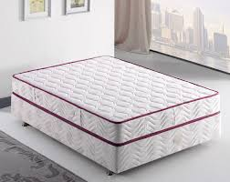

Y y

Yyyyyyyyyyy

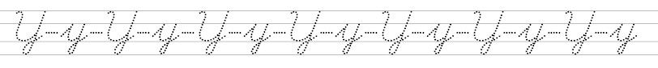



Ayla Ayten Aynur Yaman Koray Kaya Oya Altay Yaren Aykut

|  |  |
| --- | --- |
| Aykut yemek ye. | Aykut yemek ye. |
| Oktay oyun oyna. | Oktay oyun oyna. |
| Aykut erken yat. | Aykut erken yat. |
| Koray oku at . | Koray oku at. |
| Yay ile oku at. | Yay ile oku at. |
| Oya kalemi kırma. | Oya kalemi kırma. |
| Kaya atı yakala. | Kaya atı yakala. |

|  |  |
| --- | --- |
| Oya yelek yıka. | Oya yelek yıka. |
| Yaren yumurta al. | Yaren yumurta al. |
| Altı yumurta al. | Altı yumurta al. |
| O leylek, o tilki. | O leylek, o tilki. |
| Oktay ekmek yok. | Oktay ekmek yok. |
| Yaren elmayı yeme. | Yaren elmayı yeme. |
| Elmayı yıka ye. | Elmayı yıka ye. |

Uyu

Oktay erken uyu.

Uyu Oktay uyu.

Aynur erken uyu.

Erken uyan.

Aykut erken uyuma.

Oyun

Metin oyun oyna.

Nuray ile oyun oyna.

Oya oyun oyna.

Onur ile oyun oyna.

Aykut oyun oyna.

Yakala

Kaya yakala.

Kaya o atı yakala.

Kaya altı ala atı yakala

Kaya altı atı yakala

Kaya o atı yakala

Kaya o atı yakala

Kaya yakala